[复旦大学附属中山医院普外科朱隽2015年Oncotarget论文被关注](https://mp.weixin.qq.com/s?__biz=MzkyODUyMDc5MQ==&mid=2247499777&idx=5&sn=ef22433a0bbacc7f21674d9acd558a4c&chksm=c3f2298c38162857a76fe2a31948df98340a20fb219827a26b43b535f5121bd51f4fb3e6ec69&scene=126&sessionid=1742230267)

[天眼学术](javascript:void(0);)2025-03-09 00:05:38湖南

《Oncotarget》2015 Oct 6;6(30):29076-86.

doi: 10.18632/oncotarget.4931

#1***Solanum evolvuloides***于2025年3月发表评论

比预期的要相似得多。ImageTwin检测到的相似性。

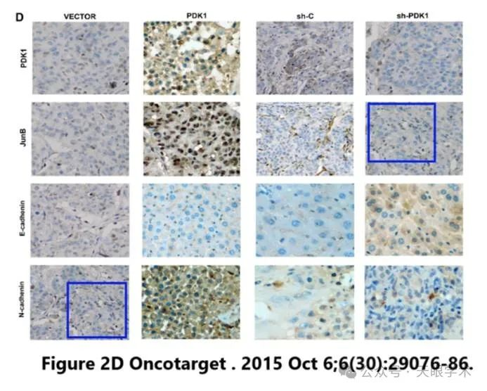

衔接：

https://pubmed.ncbi.nlm.nih.gov/26318166/

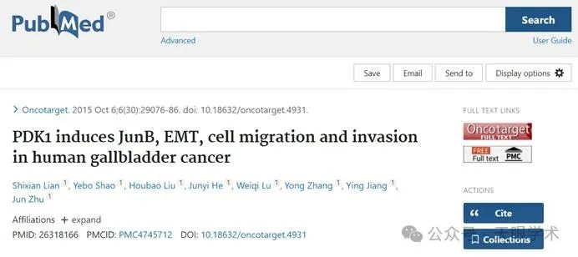

作者简介：

朱隽，复旦大学附属中山医院，普外科，主任医师。1987年毕业于上海医科大学医学系，一直在中山医院普外科临床工作，兼任教学科研任务，曾获“银蛇奖”、“历树雄教育奖”等相关奖项，对普外科常见病、多发病的诊治经验丰富。擅长甲状腺、乳腺、胃肠道肿瘤的综合治疗以及胆囊疾病的微创手术治疗。

评论衔接：

https://pubpeer.com/publications/3AA41D736AD95832364DD68AB82EF1#1

免责声明：

本报道中的信息均来源于学术网站及已公开资料，我们对其准确性及完整性不做任何保证。如果有任何纰漏或不实之处，请通过QQ 642007239与我们联系。